**Mô Tả Admin**

*Giao diện được thiết kế (vẽ) trên Wix

Link Wix: <https://trantrongninh12a1c.wixsite.com/admin2>

**I.Quản Lý Phim**

**A. Giao diện quản lý phim**

**B. Danh sách các biến cố**

|  |  |  |
| --- | --- | --- |
| **STT** | **Điều kiện kích hoạt** | **Xử lý** |
| 0 | Nhấn vào Quản Lý Phim | Chuyển sang trang Quản Lý Phim |
| 1 | Nhập vào mã phim | Hiển thị mã phimvừa nhập |
| 2 | Nhập vào tên phim | Hiển thị tên phim vừa nhập |
| 3 | Nhập vào thời lượng phim | Hiển thị thời lượng phim vừa nhập |
| 4 | Chọn thể loại phim | Hiển thị thể loại vừa chọn |
| 5 | Nhập vào diễn viên | Hiển thị diễn viên vừa nhập |
| 6 | Nhập vào ngày khởi chiếu | Hiển thị ngày vừa nhập |
| 7 | Chọn ngày khởi chiếu trên lịch | Hiển thị ngày vừa chọn |
| 8 | Nhập vào ngày kết thúc | Hiển thị ngày vừa nhập |
| 9 | Chọn ngày kết thúc trên lịch | Hiển thị ngày vừa chọn |
| 10 | Nhập vào nhà sản xuất | Hiển thị nhà sản xuất vừa nhập |
| 11 | Nhập vào đạo diễn | Hiển thị đạo diễn vừa nhập |
| 12 | Nhập nội dung phim | Hiển thị nội dung phim |
| 13 | Chọn ảnh cho áp phích | Hiển thị ảnh đã được chọn |
| 14 | Nhập link youtube của trailer | Hiển thị link vừa nhập |

**1.Chức năng Thêm Phim**

|  |  |
| --- | --- |
| **Mô tả** | - Chức năng này mô tả quy trình thêm một phim mới và hệ thống xử lí thêm |
| **Dòng sự kiện chính** | - Nhân viên điền đầy đủ thông tin vào biểu mẫu trên màn hình  - Sau đó nhấn vào nút “Thêm” trên màn hình  - Hệ thống kiểm tra ràng buộc và quy định  - Hệ thống thêm Phim vào Danh Sách Phim  - Hệ thống hiển thị thông báo “Thêm thành công” |
| **Dòng sự kiện phụ** | - Nhân viên nhập sai biểu mẫu, hệ thống kiểm tra ràng buộc và quy định.  - Sau đó hệ thống sẽ hiển thị chi tiết lỗi mà nhân viên nhập sai và yêu cầu nhập lại |

**Danh sách các biến cố**

|  |  |  |
| --- | --- | --- |
| **STT** | **Điều kiện kích hoạt** | **Xử lý** |
| 0 | Nhập đầy đủ thông tin biểu mẫu trên màn hình | Hiển thị tất cả các thông tin trên biểu mẫu vừa nhập |
| 1 | Nhấn vào nút Thêm | Hệ thống thêm phim vào danh sách |

**2.Chức năng Xóa Phim**

|  |  |
| --- | --- |
| **Mô tả** | - Chức năng này mô tả quy trình xóa một phim bất kỳ trong danh sách Phim và hệ thống xử lí xóa |
| **Dòng sự kiện chính** | - Nhân viên chọn một phim muốn xóa bất kỳ trên danh sách và nhấn nút “Xóa”  - Sau đó hệ thống sẽ hiển thị thông báo” Bạn có chắc muốn xóa không?” và có hai nút cho nhân viên lựa chọn là “Yes” và “Cancel”  - Nhân viên chọn nút “Yes”  - Hệ thống sẽ xóa phim được chọn khỏi danh sách  - Hệ thống hiển thị thông báo “Xóa thành công” |
| **Dòng sự kiện phụ** | - Nhân viên lựa chọn “Cancel” khi hệ thống thông báo “Bạn có chắc muốn xóa không?”  - Hệ thống hủy thực hiện chức năng xóa phim khỏi danh sách |

**Danh sách các biến cố**

|  |  |  |
| --- | --- | --- |
| **STT** | **Điều kiện kích hoạt** | **Xử lý** |
| 0 | Chọn phim muốn xóa trên danh sách | Hệ thống tô đậm phim vừa được chọn |
| 1 | Nhấn nút xóa | Hệ thống xóa phim vừa chọn |

**3.Chức năng Sửa Phim**

|  |  |
| --- | --- |
| **Mô tả** | - Chức năng này mô tả quy trình sửa một phim bất kỳ trong danh sách Phim và hệ thống xử lí sửa |
| **Dòng sự kiện chính** | - Nhân viên chọn một phim bất kỳ muốn sửa trên danh sách và nhấn nút “Sửa”  - Sau đó nhân viên sẽ chọn các thông tin muốn sửa trên biểu mẫu và sửa thông tin đó  - Sau khi hoàn tất, nhân viên nhấn nút “Sửa”  - Hệ thống hiển thị thông báo “Bạn có chắc muốn sửa không?” và hiển thị hai nút cho nhân viên lựa chọn là “Yes” và “Cancel”  - Nhân viên chọn “Yes”, hệ thống sửa thông tin Phim mà nhân viên đã chọn  - Hệ thống thông báo “Sửa thành công” |
| **Dòng sự kiện phụ** | - Nhân viên lựa chọn “Cancel” khi hệ thống thông báo “Bạn có chắc muốn sửa không?”  - Hệ thống hủy thực hiện chức năng sửa phim |

**Danh sách các biến cố**

|  |  |  |
| --- | --- | --- |
| **STT** | **Điều kiện kích hoạt** | **Xử lý** |
| 0 | Chọn phim muốn sửa trên danh sách | Hệ thống tô đậm phim vừa được chọn |
| 1 | Chọn vào các thông tin cần sửa trên biểu mẫu | Hiển thị các thông tin vừa được sửa trên biểu mẫu |
| 2 | Nhấn nút sửa | Hệ thống sửa thông tin |

**4.Chức năng tìm kiếm Phim**

|  |  |
| --- | --- |
| **Mô tả** | - Chức năng này mô tả quy trình tìm kiếm phim bất kỳ trên danh sách và hệ thống xử lí tìm kiếm |
| **Dòng sự kiện chính** | - Nhân viên nhấn vào thanh tìm kiếm và nhập thông tin cần tìm. Sau đó nhấn Enter  - Hệ thống xử lí và tìm kiếm trên danh sách  - Hệ thống hiển thị cho nhân viên kết quả tìm kiếm |
| **Dòng sự kiện phụ** | - Nhân viên tìm kiếm phim không có trên danh sách  - Hệ thống không tìm thấy nội dung cần tìm của nhân viên |

**Danh sách các biến cố**

|  |  |  |
| --- | --- | --- |
| **STT** | **Điều kiện kích hoạt** | **Xử lý** |
| 0 | Nhấn vào nút search | Hệ thống trỏ chuột vào ô search |
| 1 | Nhập nội dung cần tìm | Hệ thống xử lý và tìm ra kết quả liên quan đến nội dung vừa nhập |

**II. Quản Lý Lịch Chiếu**

**A.Giao diện Quản Lý Lịch Chiếu**

**B.Danh sách các biến cố**

|  |  |  |
| --- | --- | --- |
| **STT** | **Điều kiện kích hoạt** | **Xử lý** |
| 0 | Nhấn vào Quản Lý Lịch Chiếu | Chuyển sang trang Quản Lý Lịch Chiếu |
| 1 | Nhập vào chọn rạp | Hiển thị rạp vừa nhập |
| 2 | Chọn phòng chiếu | Hiển thị phòng chiếu vừa chọn |
| 3 | Nhập thời lượng lịch chiếu | Hiển thị thời lượng lịch chiếu vừa nhập |
| 4 | Chọn ngày chiếu | Hiển thị ngày chiếu vừa chọn |
| 5 | Chọn giờ chiếu | Hiển thị giờ chiếu vừa chọn |
| 6 | Nhập mã phim | Hiển thị mã phim vừa nhập |

**1. Chức năng Thêm Lịch Chiếu**

|  |  |
| --- | --- |
| **Mô tả** | - Chức năng này mô tả quy trình nhân viên thêm một lịch chiếu vào trong danh sách lịch chiếu và hệ thống xử lí thêm lịch chiếu |
| **Dòng sự kiện chính** | - Nhân viên điền đầy đủ thông tin vào biểu mẫu trên màn hình  - Sau đó nhấn nút “Thêm”  - Hệ thống kiểm tra ràng buộc và quy định  - Hệ thống thêm lịch chiếu phim vào danh sách lịch chiếu  - Hệ thống hiển thị thông báo “Thêm thành công” |
| **Dòng sự kiện phụ** | - Nhân viên nhập sai thông tin, hệ thống kiểm tra ràng buộc và quy định  - Sau đó hệ thống sẽ hiển thị chi tiết lỗi mà nhân viên nhập sai và yêu cầu nhập lại |

**Danh sách các biến cố**

|  |  |  |
| --- | --- | --- |
| **STT** | **Điều kiện kích hoạt** | **Xử lý** |
| 0 | Nhập đầy đủ các thông tin trên biểu mẫu | Hiển thị tất cả thông tin vừa nhập |
| 1 | Nhấn nút thêm | Hệ thống thêm lịch chiếu vào danh sách |

**2. Chức năng Xóa Lịch Chiếu**

|  |  |
| --- | --- |
| **Mô tả** | - Chức năng này mô tả quy trình xóa một lịch chiếu phim bất kỳ mà nhân viên muốn xóa khỏi danh sách và hệ thống xử lí xóa |
| **Dòng sự kiện chính** | - Nhân viên chọn lịch chiếu phim muốn xóa trên danh sách và nhất nút “Xóa”  - Sau đó hệ thống sẽ hiển thị thông báo “Bạn có chắc muốn xóa không?” và có hai nút cho nhân viên lựa chọn là “Yes” và “Cancel”  - Nhân viên chọn nút “Yes”  - Hệ thống sẽ xóa lịch chiếu được chọn khỏi danh sách  - Hệ thống hiển thị thông báo “Xóa thành công” |
| **Dòng sự kiện phụ** | - Nhân viên lựa chọn “Cancel” khi hệ thống thông báo “Bạn có chắc muốn xóa không?”  - Hệ thống hủy thực hiện chức năng xóa lịch chiếu khỏi danh sách |

**Danh sách các biến cố**

|  |  |  |
| --- | --- | --- |
| **STT** | **Điều kiện kích hoạt** | **Xử lý** |
| 0 | Chọn lịch chiếu muốn xóa | Hệ thống tô đậm lịch chiếu vừa được chọn |
| 1 | Nhấn nút xóa | Hệ thống xóa lịch chiếu khỏi danh sách |

**3. Chức năng Sửa Lịch Chiếu**

|  |  |
| --- | --- |
| **Mô tả** | - Chức năng này mô tả quy trình sửa một lịch chiếu bất kỳ mà nhân viên muốn sửa trong danh sách lịch chiếu và hệ thống xử lí sửa |
| **Dòng sự kiện chính** | - Nhân viên chọn một lịch chiếu phim bất kỳ muốn sửa trên danh sách và nhấn nút “Sửa”  - Sau đó nhân viên sẽ chọn các thông tin muốn sửa trên biểu mẫu và sửa thông tin đó  - Sau khi hoàn tất, nhân viên nhấn nút “Sửa”  - Hệ thống hiển thị thông báo “Bạn có chắc muốn sửa không?” và hiển thị hai nút cho nhân viên lựa chọn là “Yes” và “Cancel”  - Nhân viên chọn “Yes”, hệ thống sửa thông tin lịch chiếu mà nhân viên đã chọn  - Hệ thống thông báo “Sửa thành công” |
| **Dòng sự kiện phụ** | - Nhân viên lựa chọn “Cancel” khi hệ thống thông báo “Bạn có chắc muốn sửa không?”  - Hệ thống hủy thực hiện chức năng sửa lịch chiếu phim |

**Danh sách các biến cố**

|  |  |  |
| --- | --- | --- |
| **STT** | **Điều kiện kích hoạt** | **Xử lý** |
| 0 | Chọn lịch chiếu muốn sửa trên danh sách | Hệ thống tô đậm lịch chiếu vừa được chọn |
| 1 | Chọn vào các thông tin cần sửa trên biểu mẫu | Hiển thị các thông tin vừa được sửa |
| 2 | Nhấn nút sửa | Hệ thống sửa thông tin |

**4. Chức năng Tìm kiếm Lịch Chiếu**

|  |  |
| --- | --- |
| **Mô tả** | - Chức năng này mô tả quy trình tìm kiếm lịch chiếu phim bất kỳ trên danh sách và hệ thống xử lí tìm kiếm |
| **Dòng sự kiện chính** | - Nhân viên nhấn vào thanh tìm kiếm và nhập thông tin cần tìm. Sau đó nhấn Enter  - Hệ thống xử lí và tìm kiếm trên danh sách  - Hệ thống hiển thị cho nhân viên kết quả tìm kiếm |
| **Dòng sự kiện phụ** | - Nhân viên tìm kiếm lịch chiếu không có trên danh sách  - Hệ thống không tìm thấy nội dung cần tìm của nhân viên |

**Danh sách các biến cố**

|  |  |  |
| --- | --- | --- |
| **STT** | **Điều kiện kích hoạt** | **Xử lý** |
| 0 | Nhấn vào nút search | Hệ thống trỏ chuột vào ô search |
| 1 | Nhập nội dung cần tìm | Hệ thống xử lý và tìm ra kết quả liên quan đến nội dung vừa nhập |

**III.Quản lý đặt vé**

**Giao diện của quản lý đặt vé**

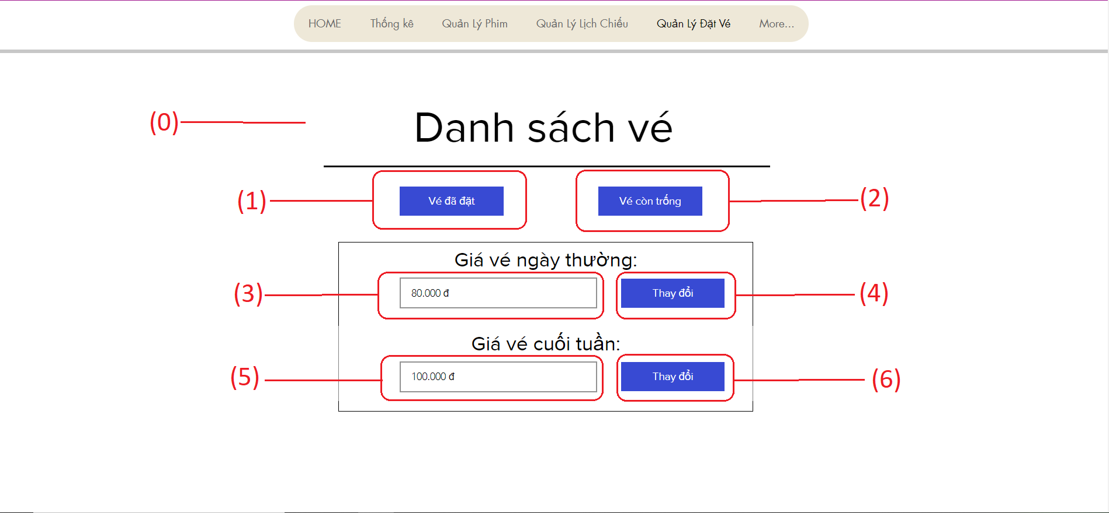

**Danh sách các biến cố**

|  |  |  |
| --- | --- | --- |
| STT | Điều kiện kích hoạt | Xử lý |
| 0 | Nhấn vào quản lý đặt vé | Chuyển sang trang quản lý đặt vé |
| 1 | Nhấn vào nút vé đã đặt | Hiển thị danh sách vé đã đặt |
| 2 | Nhấn vào nút vé còn trống | Hiển thị danh sách vé còn trống |
| 3 | Khi trang quản lý đặt vé được mở  Nhập giá vé mới | Hiển thị giá vé ngày thường hiện có  Hiển thị giá vé vừa nhập |
| 4 | Nhấn nút thay đổi | Thay đổi giá vé ngày thường theo dữ liệu trong biến cố số 3 |
| 5 | Khi trang quản lý đặt vé được mở  Nhập giá vé mới | Hiển thị giá vé cuối tuần hiện có  Hiển thị giá vé vừa nhập |
| 6 | Nhấn nút thay đổi | Thay đổi giá vé ngày thường theo dữ liệu trong biến cố số 5 |

**1.Vé đã đặt**

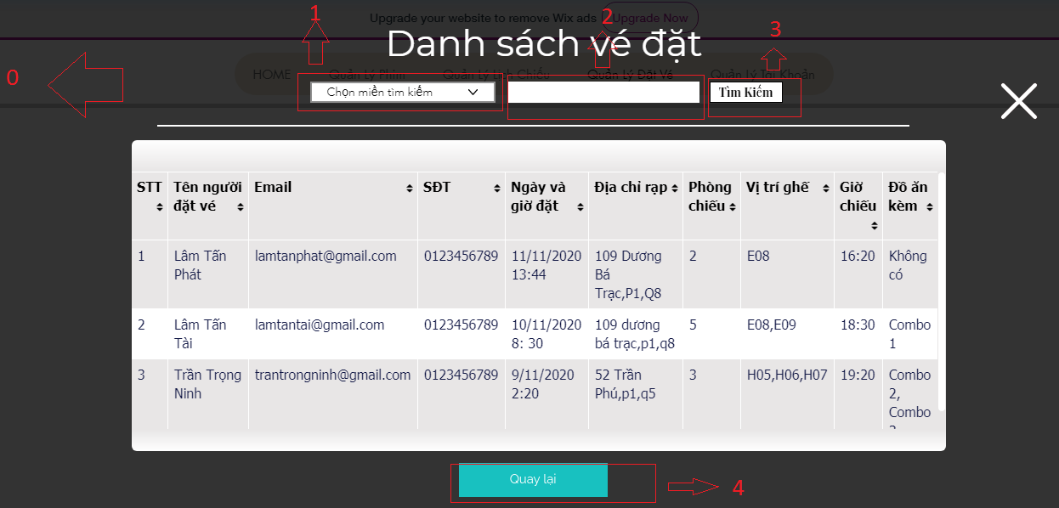

**Chức năng tìm kiếm vé đã đặt**

|  |  |
| --- | --- |
| Mô tả | Chức năng này mô tả quy trình nhân viên tìm kiếm vé đã đặt |
| Dòng sự kiện chính | - Nhân viên chọn miền tìm kiếm  - Nhân viên nhập vào từ khóa cần tìm kiếm  - Hệ thống sẽ thực hiện tìm kiếm dựa vào miền và từ khóa được nhận  - Hiển thị ra danh sách mà nhân viên muốn tìm |
| Dòng sự kiện phụ | - Tìm kiếm không thấy thì không hiện danh sách |

**Danh sách các biến cố**

|  |  |  |
| --- | --- | --- |
| STT | Điều kiện kích hoạt | Xử lý |
| 0 | Nhấp vào vé đã đặt | Hiển thị danh sách vé đã đặt |
| 1 | Chọn miền | Hệ thống lọc ra và sẽ tìm trong tên miền đã chọn |
| 2 | Nhập vào kí tự | Hệ thống sẽ tìm kiếm những từ đã nhập |
| 3 | Nhấn vào nút Tìm kiếm | Thực hiện tìm kiếm |
| 4 | Nhấn vào nút Quay lại | Quay lại giao diện quản lý bán vé |

1. **Vé còn trống**

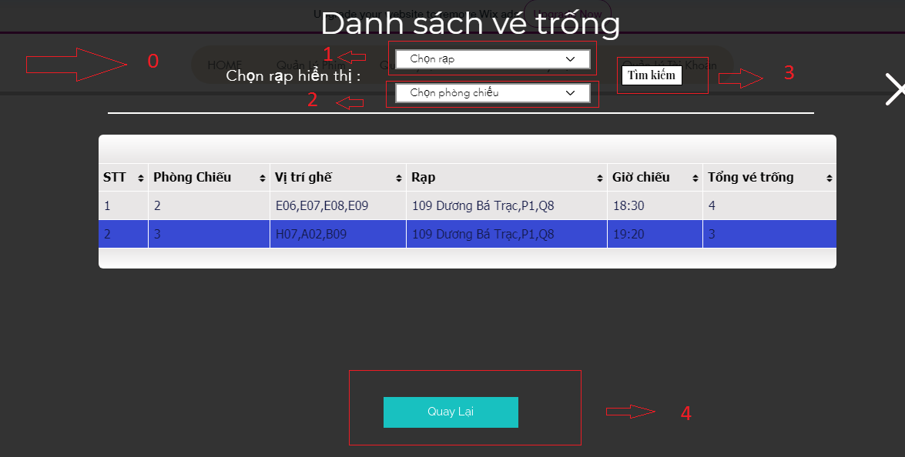

**Chức năng tìm kiếm vé còn trống**

|  |  |
| --- | --- |
| Mô tả | Chức năng này mô tả quy trình nhân viên tìm kiếm vé còn trống |
| Dòng sự kiện chính | - Nhân viên chọn rạp cần tìm kiếm  - Nhân viên chọn vào phòng chiếu  - Nhân viên nhấn vào nút tìm kiếm  - Hệ thống sẽ thực hiện tìm kiếm dựa vào các lựa chọn đã được chọn  - Hiển thị ra danh sách mà nhân viên muốn tìm |
| Dòng sự kiện phụ | - Nếu nhân viên chỉ chọn rạp mà không chọn phòng chiếu thì sẽ hiển thị danh sách phòng trống của cả rạp  - Tìm kiếm không có ghế trống thì không hiện danh sách |

**Danh sách các biến cố**

|  |  |  |
| --- | --- | --- |
| STT | Điều kiện kích hoạt | Xử lý |
| 0 | Nhấp vào vé trống | Hiển thị danh sách vé trống |
| 1 | Chọn rạp | Hệ thống lọc ra rạp đã chọn |
| 2 | Chọn phòng chiếu | Hệ thống sẽ lọc ra phòng chiếu đã chọn |
| 3 | Nhấn vào nút Tìm kiếm | Thực hiện tìm kiếm theo rạp và phòng |
| 4 | Nhấn vào nút Quay lại | Quay lại giao diện quản lý bán vé |

**3.Thay đổi giá vé**

**Mô tả quy trình thay đổi giá vé**

|  |  |
| --- | --- |
| Mô tả | Chức năng này mô tả quy trình nhân viên thay đổi giá vé |
| Dòng sự kiện chính | - Giá vé hiện tại được hiện lên trên biến cố 3 và 5  - Nhập giá vé mới tại biến cố 3 hoặc 5  - Nhấn nút thay đổi của giá vé muốn thay đổi (ngày thường hoặc cuối tuần)  - Hệ thống kiểm tra ràng buộc  - Hệ thống cập nhật giá vé vừa thay đổi |
| Dòng sự kiện phụ | - Hệ thống kiểm tra sai ràng buộc thì hiển thị chi tiết lỗi sai và yêu cầu nhập lại |

**IV.Quản Lý Khách Hàng**

**A. Giao diện quản lý Khách hàng**

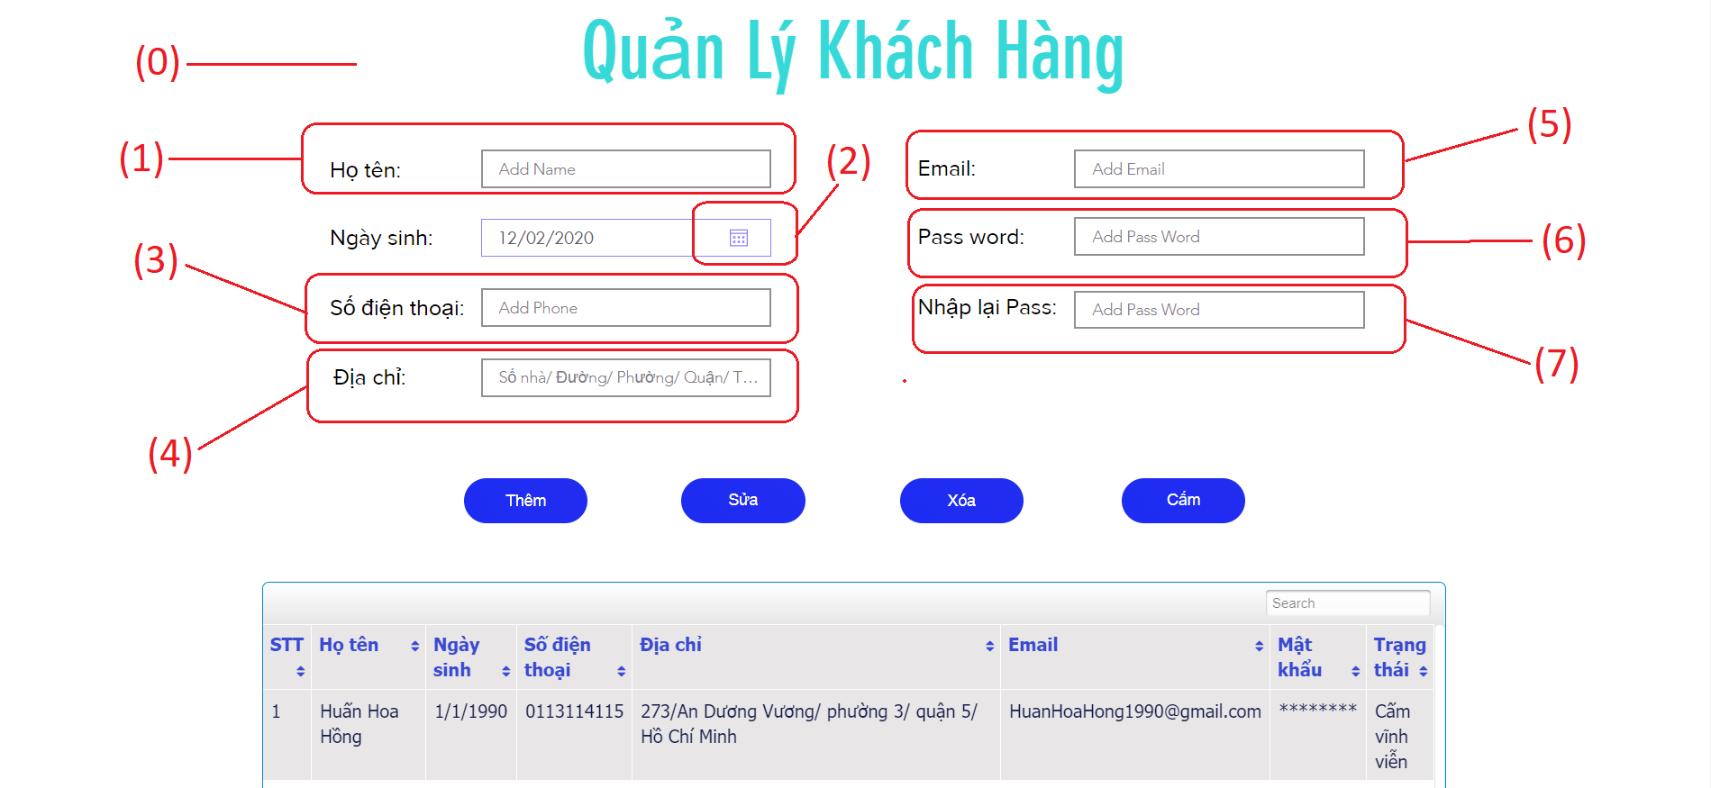

**B. Danh sách các biến cố**

|  |  |  |
| --- | --- | --- |
| **STT** | **Điều kiện kích hoạt** | **Xử lý** |
| 0 | Nhấn vào Quản Lý Khách Hàng | Chuyển sang trang Quản Lý Khách Hàng |
| 1 | Nhập vào Họ tên | Hiển thị Họ tên vừa nhập |
| 2 |  |  |
| 3 | Nhập vào Số điện thoại | Hiển thị Số điện thoại vừa nhập |
| 4 | Nhập vào Địa chỉ | Hiển thị Địa chỉ vừa nhập |
| 5 | Nhập vào Email | Hiển thị Email vừa nhập |
| 6 | Nhập vào Pass word | Hiển thị Pass word đã được mã hóa |
| 7 | Nhập vào Pass word ở trên | Hiển thị Pass word đã được mã hóa |

**1.Chức năng Thêm khách hàng mới**

|  |  |
| --- | --- |
| Mô tả | Chức năng này mô tả quy trình nhân viện thêm khách hàng mới và hệ thống xử lý thêm |
| Dòng sự kiện chính | - Nhân viên điền các thông tin mới vào biểu mẫu trên màn hình  - Điền đầy đủ nhấn button “Thêm”  - Hệ thống kiểm tra ràng buộc và quy định  - Khách hàng mới được thêm vào danh sách khách hàng  - Hệ thống thông báo “Thêm thành công” |
| Dòng sự kiện chính | - Hệ thống kiểm tra sai ràng buộc và quy định thì hiển thị chi tiết lỗi sai và yêu cầu nhập lại |

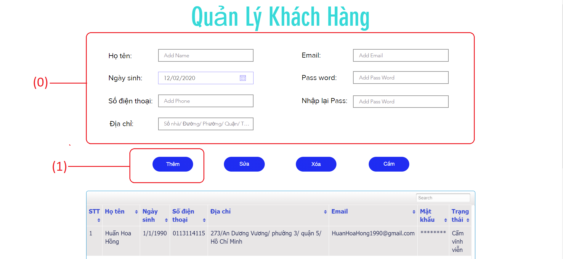

**Danh sách các biến cố**

|  |  |  |
| --- | --- | --- |
| **STT** | **Điều kiện kích hoạt** | **Xử lý** |
| 0 | Nhập đầy đủ thông tin biểu mẫu trên màn hình | Hiển thị tất cả các biểu mẫu vừa nhập |
| 1 | Nhấn vào nút Thêm | Hệ thống thêm khách hàng mới vào danh sách khách hàng |

**2.Chức năng Xóa khách hàng**

|  |  |
| --- | --- |
| Mô tả | Chức năng này mô tả quy trình nhân viên xóa khách hàng và hệ thống xử lý xóa |
| Dòng sự kiện chính | - Nhân viên tìm kiếm tài khoản cần xóa  - Nhân viên click vào tài khoản cần xóa  - Thông tin tài khoản sẽ được hiện lên biểu mẫu  - Nhấn button “Xóa”  - Hệ thống thông báo “Bạn có muốn xóa khách hàng này không”  - Nhân viên nhấn button “Có”  - Hệ thống sẽ xóa bỏ tất cả thông tin của khách hàng đó và cập nhật danh sách khách hàng  - Hệ thống thông báo “Xóa thành công” |
| Dòng sự kiện phụ | - Người dùng nhấn “Không”, hệ thống không thực hiện xóa và quay lại màn hình quản lý khách hàng |

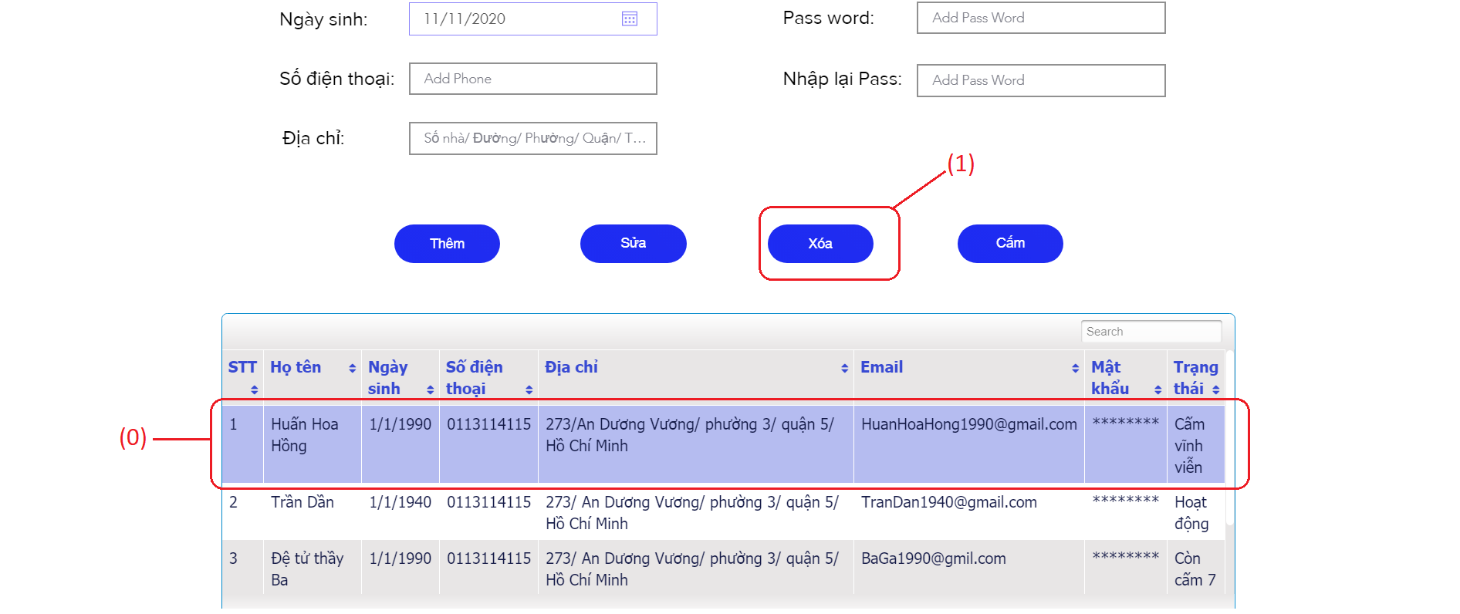

**Danh sách các biến cố**

|  |  |  |
| --- | --- | --- |
| **STT** | **Điều kiện kích hoạt** | **Xử lý** |
| 0 | Chọn khách hàng muốn xóa trên danh sách | Hệ thống tô đậm khách hàng vừa được chọn |
| 1 | Nhấn nút xóa | Hệ thống xóa khách hàng vừa chọn |

**3.Chức năng Sửa thông tin khách hàng**

|  |  |
| --- | --- |
| Mô tả | Chức năng này mô tả quy trình nhân viên sửa thông tin khách hàng và hệ thống xử lý sửa |
| Dòng sự kiện chính | - Nhân viên tìm kiếm tài khoản cần sửa  - Nhân viên click vào tài khoản cần sửa  - Thông tin khách hàng sẽ được hiện lên biểu mẫu  - Nhấn button “Sửa”  - Hệ thống kiểm tra ràng buộc và quy định  - Hệ thống sửa thông tin khách hàng và cập nhật vào danh sách khách hàng  - Hệ thống thông báo “Sửa thành công” |
| Dòng sự kiện phụ | - Hệ thống kiểm tra sai ràng buộc và quy định thì hiển thị chi tiết lỗi sai và yêu cầu nhập lại |

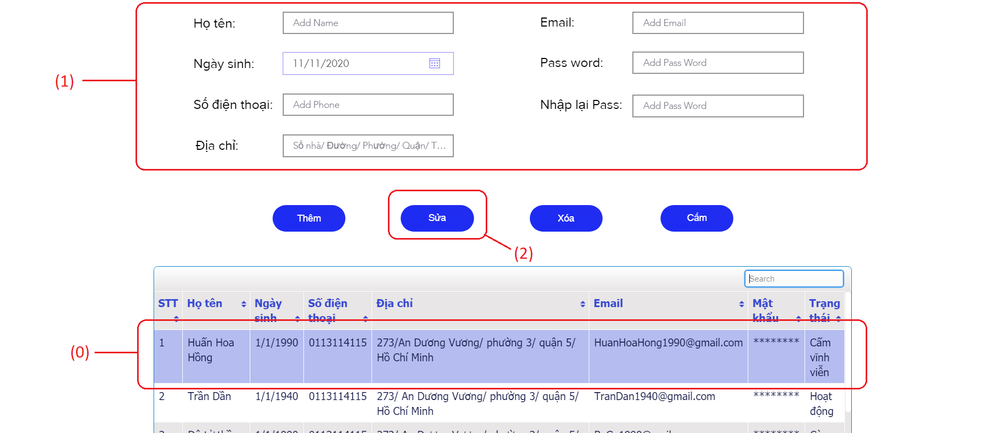

**Danh sách các biến cố**

|  |  |  |
| --- | --- | --- |
| **STT** | **Điều kiện kích hoạt** | **Xử lý** |
| 0 | Chọn khách hàng muốn sửa trên danh sách | - Hệ thống tô đậm khách hàng vừa được chọn  - Thông tin khách hàng được hiển thị trên biểu mẫu |
| 1 | Chọn vào thông tin cần sửa trên biểu mẫu | - Hiển thị các thông tin vừa được sửa  - Lưu ý Email không thể thay đổi |
| 2 | Nhấn nút sửa | Hệ thống sửa thông tin |

**4. Chức năng Tìm kiếm khách hàng**

|  |  |
| --- | --- |
| Mô tả | Chức năng này mô tả quy trình nhân viên tìm kiếm khách hàng và hệ thống xử lý tìm kiếm |
| Dòng sự kiện chính | - Nhân viên nhập thông tin tìm kiếm vào thanh tiềm kiếm  - Hệ thống sẽ tìm kiếm các thông tin liên quan theo nội dung tìm kiếm  - Hiển thị danh sách tìm kiếm được ra bảng danh sách khách hàng trên màn hình |
| Dòng sự kiện phụ | - Tìm kiếm không thấy thì không hiện danh sách |

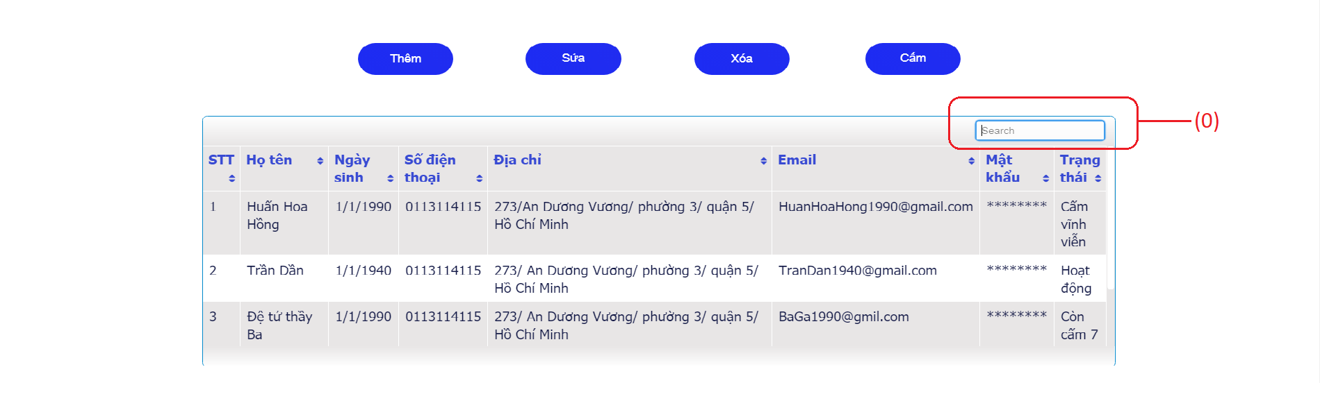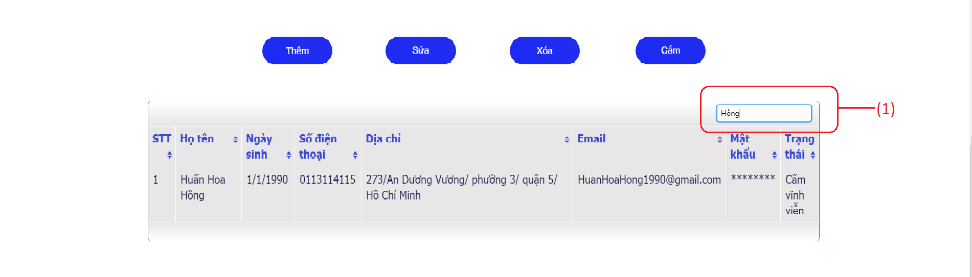

**Danh sách các biến cố**

|  |  |  |
| --- | --- | --- |
| **STT** | **Điều kiện kích hoạt** | **Xử lý** |
| 0 | Nhấn vào nút search | Hệ thống trỏ chuột vào ô search |
| 1 | Nhập nội dung cần tìm | Hệ thống xử lý và tìm ra kết quả liên quan đến nội dung vừa nhập |

**5.Chức năng Cấm khách hàng**

|  |  |
| --- | --- |
| Mô tả | Chức năng này mô tả quy trình nhân viên cấm khách hàng và hệ thống xử lý cấm |
| Dòng sự kiện chính | - Nhân viên tìm kiếm khách hàng cần cấm  - Nhân viên click vào khách hàng cần cấm  - Thông tin khách hàng sẽ được hiện lên biểu mẫu  - Nhấn button “Cấm”  - Hệ thống hiễn thị chọn cấm 3 ngày hoặc 7 ngày hoặc vĩnh viễn  - Nhân viên lựa chọn thời lượng cấm  - Chọn xác nhận  - Hệ thống lưu thông tin cấm vào trạng thái cấm trong danh sách khách hàng  - Khi hết thời hạn cấm, trạng thái của khách hàng sẽ tự động chuyển thành đang hoạt động |
| Dòng sự kiện phụ |  |

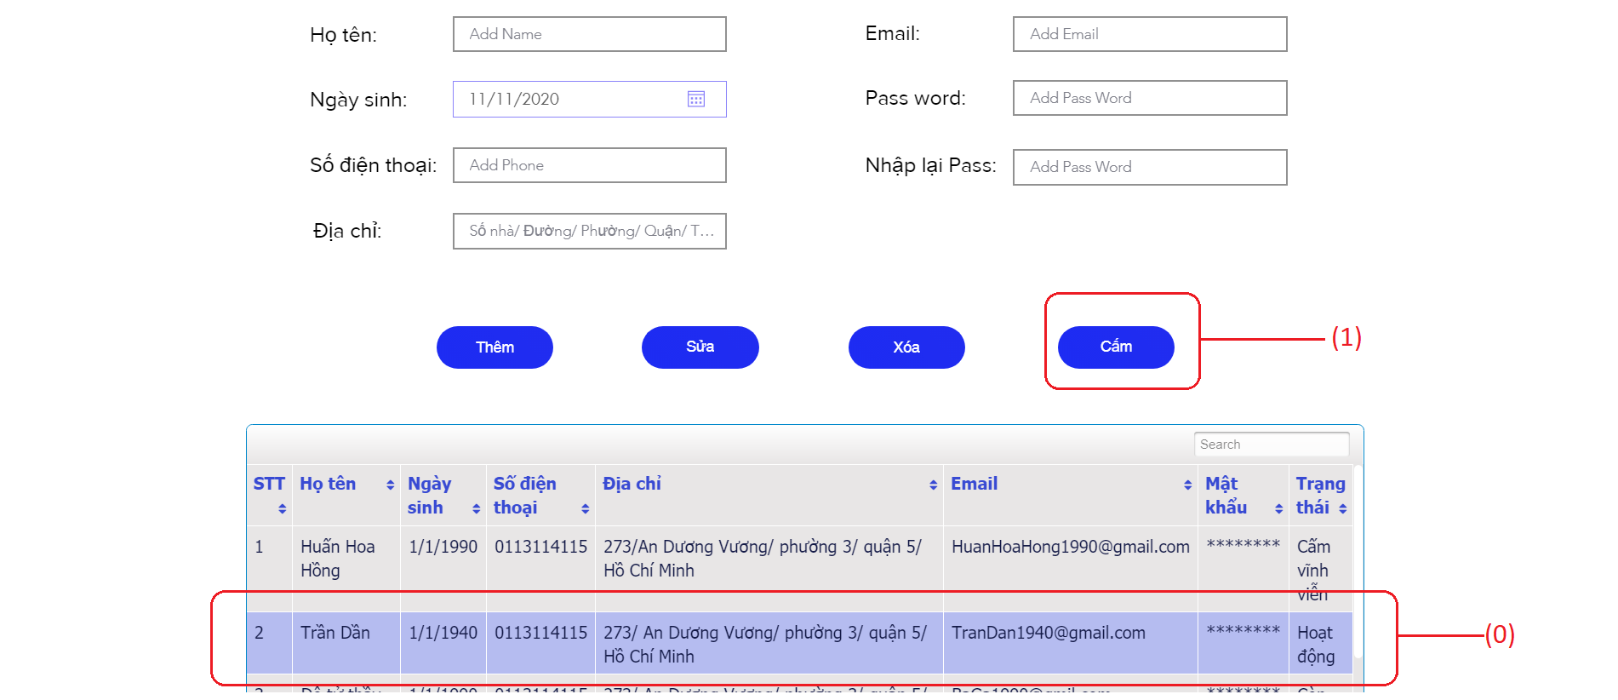

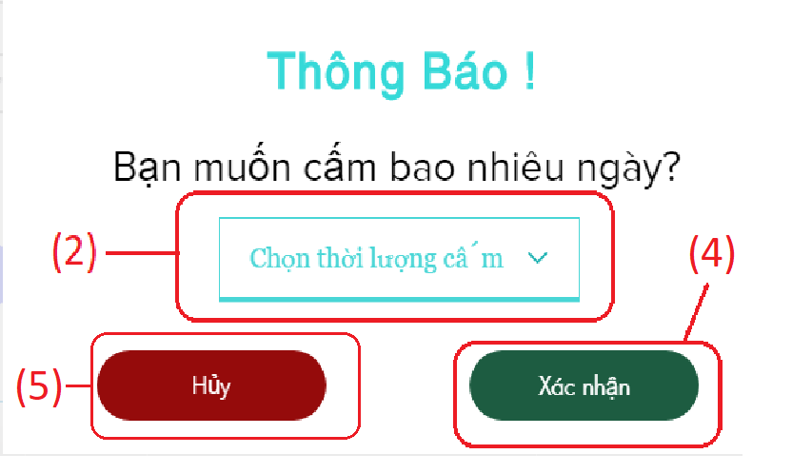 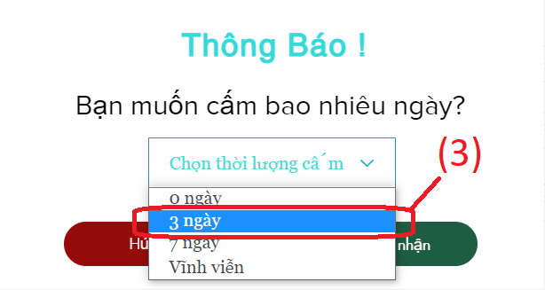

**Danh sách các biến cố**

|  |  |  |
| --- | --- | --- |
| **STT** | **Điều kiện kích hoạt** | **Xử lý** |
| 0 | Chọn tài khoản muốn cấm trên danh sách | Hệ thống tô đậm khách hàng vừa được chọn |
| 1 | Chọn nút cấm | Hệ thống hiện ra thông báo yêu cầu chọn thời gian cấm |
| 2 | Nhấn combobox Chọn thời lượng cấm | Hệ thống hiễn thị ra danh sách thời lượng cấm |
| 3 | Chọn thời lượng cấm trong danh sách | Hệ thống ghi nhận thời lượng cấm đã chọn |
| 4 | Nhấn xác nhận | Hệ thống cập nhật trạng thái mới cho khách hàng đó |
| 5 | Nhấn hủy | Hủy bỏ thao tác cấm, quay lại giao diện trang Quản lý khách hàng |

**V.Quản Lý Nhân viên**

**A. Giao diện quản lý Nhân viên**

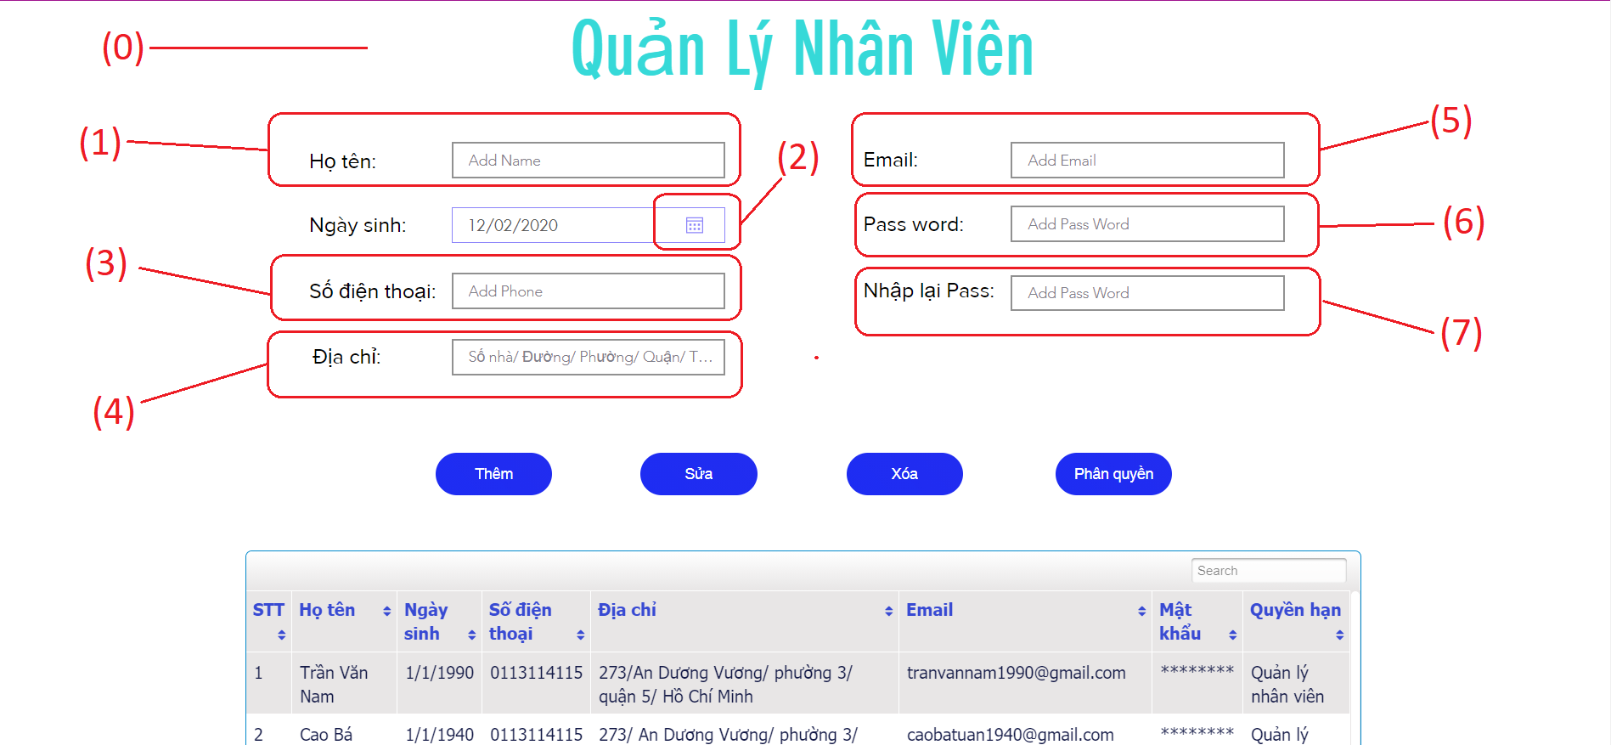

**B. Danh sách các biến cố**

|  |  |  |
| --- | --- | --- |
| **STT** | **Điều kiện kích hoạt** | **Xử lý** |
| 0 | Nhấn vào Quản Lý Nhân viên | Chuyển sang trang Quản Lý Nhân viên |
| 1 | Nhập vào Họ tên | Hiển thị Họ tên vừa nhập |
| 2 |  |  |
| 3 | Nhập vào Số điện thoại | Hiển thị Số điện thoại vừa nhập |
| 4 | Nhập vào Địa chỉ | Hiển thị Địa chỉ vừa nhập |
| 5 | Nhập vào Email | Hiển thị Email vừa nhập |
| 6 | Nhập vào Pass word | Hiển thị Pass word đã được mã hóa |
| 7 | Nhập vào Pass word ở trên | Hiển thị Pass word đã được mã hóa |

**1.Chức năng Thêm nhân viên mới**

|  |  |
| --- | --- |
| Mô tả | Chức năng này mô tả quy trình thêm nhân viên mới và hệ thống xử lý thêm |
| Dòng sự kiện chính | - Điền các thông tin mới vào biểu mẫu trên màn hình  - Điền đầy đủ nhấn button “Thêm”  - Hệ thống kiểm tra ràng buộc và quy định  - Nhân viên mới được thêm vào danh sách nhân viên  - Hệ thống thông báo “Thêm thành công” |
| Dòng sự kiện chính | - Hệ thống kiểm tra sai ràng buộc và quy định thì hiển thị chi tiết lỗi sai và yêu cầu nhập lại |

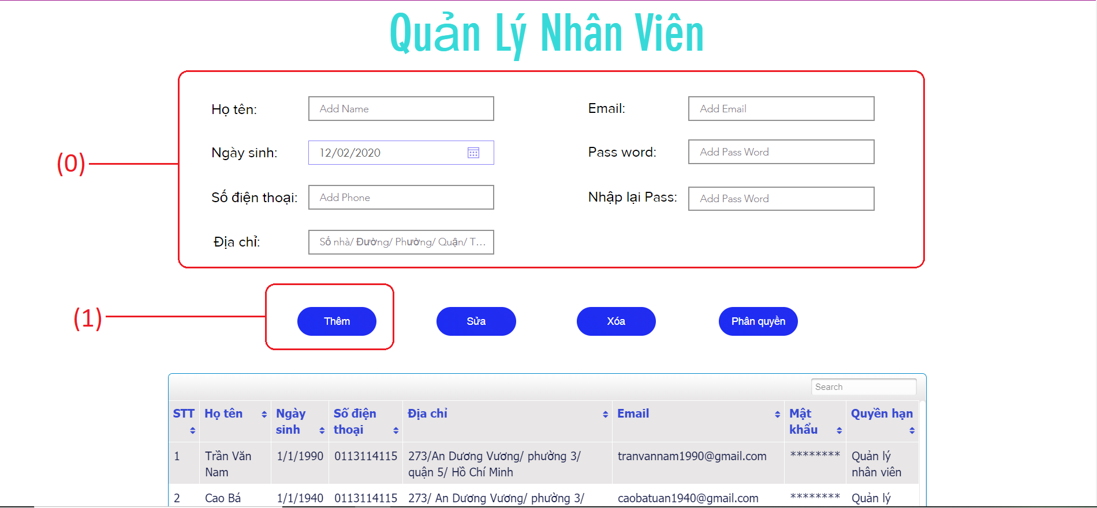

**Danh sách các biến cố**

|  |  |  |
| --- | --- | --- |
| **STT** | **Điều kiện kích hoạt** | **Xử lý** |
| 0 | Nhập đầy đủ thông tin biểu mẫu trên màn hình | Hiển thị tất cả các biểu mẫu vừa nhập |
| 1 | Nhấn vào nút Thêm | Hệ thống thêm nhân viên mới vào danh sách nhân viên |

**2.Chức năng Xóa nhân viên**

|  |  |
| --- | --- |
| Mô tả | Chức năng này mô tả quy trình nhân viên xóa nhân viên và hệ thống xử lý xóa |
| Dòng sự kiện chính | - Nhân viên tìm kiếm tài khoản cần xóa  - Nhân viên click vào tài khoản cần xóa  - Thông tin tài khoản sẽ được hiện lên biểu mẫu  - Nhấn button “Xóa”  - Hệ thống thông báo “Bạn có muốn xóa nhân viên này không”  - Nhấn button “Có”  - Hệ thống sẽ xóa bỏ tất cả thông tin của nhân viên đó và cập nhật danh sách nhân viên  - Hệ thống thông báo “Xóa thành công” |
| Dòng sự kiện phụ | - Người dùng nhấn “Không”, hệ thống không thực hiện xóa và quay lại màn hình quản lý nhân viên |

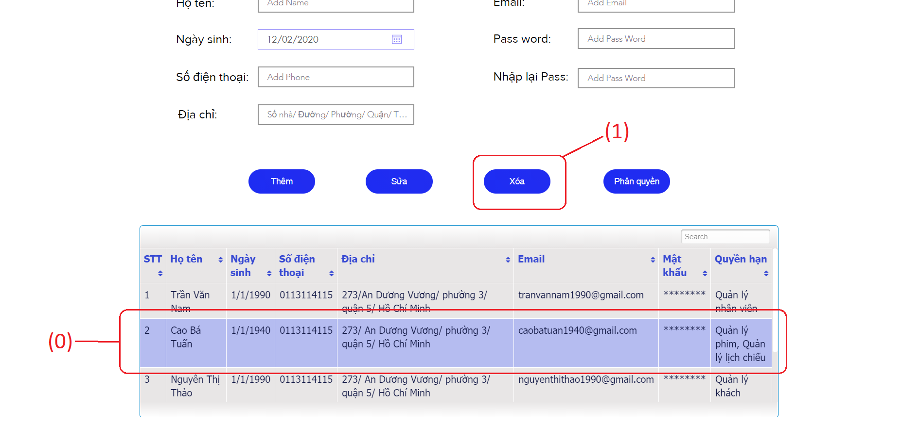

**Danh sách các biến cố**

|  |  |  |
| --- | --- | --- |
| **STT** | **Điều kiện kích hoạt** | **Xử lý** |
| 0 | Chọn nhân viên muốn xóa trên danh sách | Hệ thống tô đậm nhân viên vừa được chọn |
| 1 | Nhấn nút xóa | Hệ thống xóa nhân viên vừa chọn |

**3.Chức năng Sửa thông tin nhân viên**

|  |  |
| --- | --- |
| Mô tả | Chức năng này mô tả quy trình sửa thông tin nhân viên và hệ thống xử lý sửa |
| Dòng sự kiện chính | - Tìm kiếm tài khoản cần sửa  - Click vào tài khoản cần sửa  - Thông tin nhân viên sẽ được hiện lên biểu mẫu  - Nhấn button “Sửa”  - Hệ thống kiểm tra ràng buộc và quy định  - Hệ thống sửa thông tin nhân viên và cập nhật vào danh sách nhân viên  - Hệ thống thông báo “Sửa thành công” |
| Dòng sự kiện phụ | - Hệ thống kiểm tra sai ràng buộc và quy định thì hiển thị chi tiết lỗi sai và yêu cầu nhập lại |

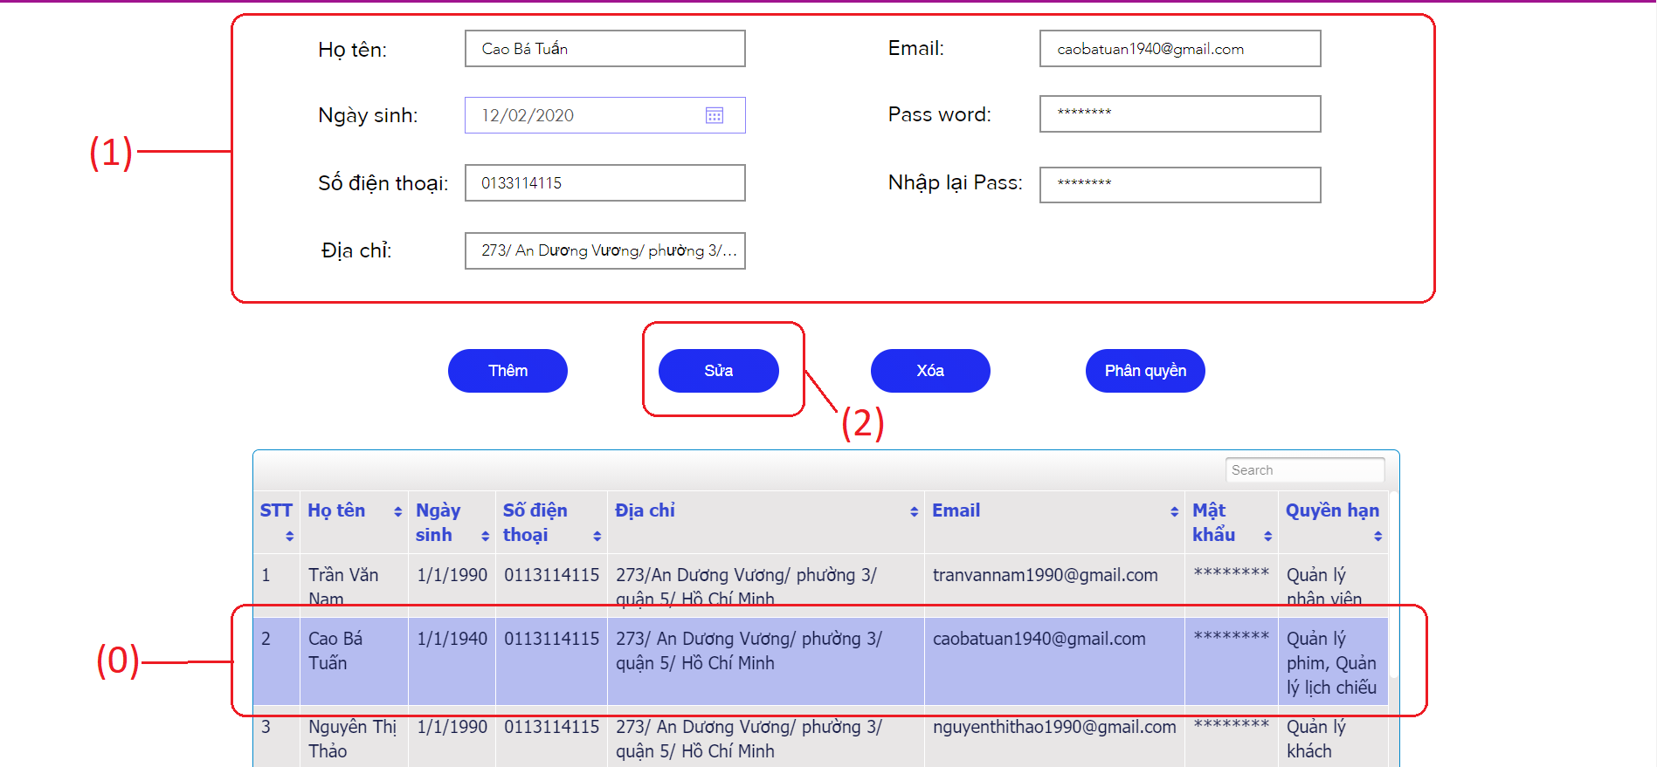

**Danh sách các biến cố**

|  |  |  |
| --- | --- | --- |
| **STT** | **Điều kiện kích hoạt** | **Xử lý** |
| 0 | Chọn nhân viên muốn sửa trên danh sách | - Hệ thống tô đậm nhân viên vừa được chọn  - Thông tin nhân viên được hiển thị trên biểu mẫu |
| 1 | Chọn vào thông tin cần sửa trên biểu mẫu | - Hiển thị các thông tin vừa được sửa  - Lưu ý Email không thể thay đổi |
| 2 | Nhấn nút sửa | Hệ thống sửa thông tin |

**4. Chức năng Tìm kiếm nhân viên**

|  |  |
| --- | --- |
| Mô tả | Chức năng này mô tả quy trình tìm kiếm nhân viên và hệ thống xử lý tìm kiếm |
| Dòng sự kiện chính | - Nhập thông tin tìm kiếm vào thanh tiềm kiếm  - Hệ thống sẽ tìm kiếm các thông tin liên quan theo nội dung tìm kiếm  - Hiển thị danh sách tìm kiếm được ra bảng danh sách nhân viên trên màn hình |
| Dòng sự kiện phụ | - Tìm kiếm không thấy thì không hiện danh sách |

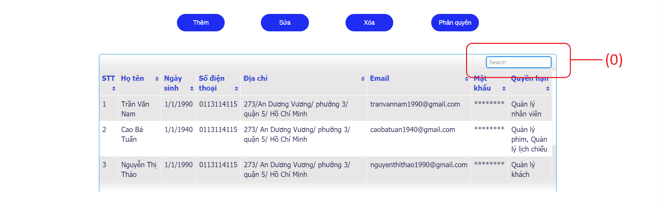

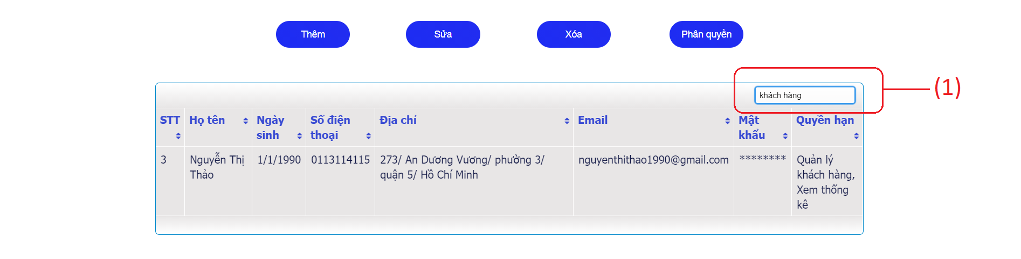

**Danh sách các biến cố**

|  |  |  |
| --- | --- | --- |
| **STT** | **Điều kiện kích hoạt** | **Xử lý** |
| 0 | Nhấn vào nút search | Hệ thống trỏ chuột vào ô search |
| 1 | Nhập nội dung cần tìm | Hệ thống xử lý và tìm ra kết quả liên quan đến nội dung vừa nhập |

**5.Chức năng Phân quyền nhân viên**

|  |  |
| --- | --- |
| Mô tả | Chức năng này mô tả quy trình phân quyền nhân viên và hệ thống xử lý phân quyền |
| Dòng sự kiện chính | - Tìm kiếm nhân viên cần phân quyền  - Click vào nhân viên cần phân quyền  - Nhấn button “Phân quyền”  - Hệ thống hiễn thị các quyền để chọn  - Nhân viên lựa chọn quyền hạn  - Chọn Lưu  - Hệ thống kiểm tra các quy định  - Hệ thống lưu thông tin quyền hạn vào mục quyền hạn của nhân viên trong danh sách nhân viên |
| Dòng sự kiện phụ | - Sai quy định, thông báo chi tiết các lỗi |

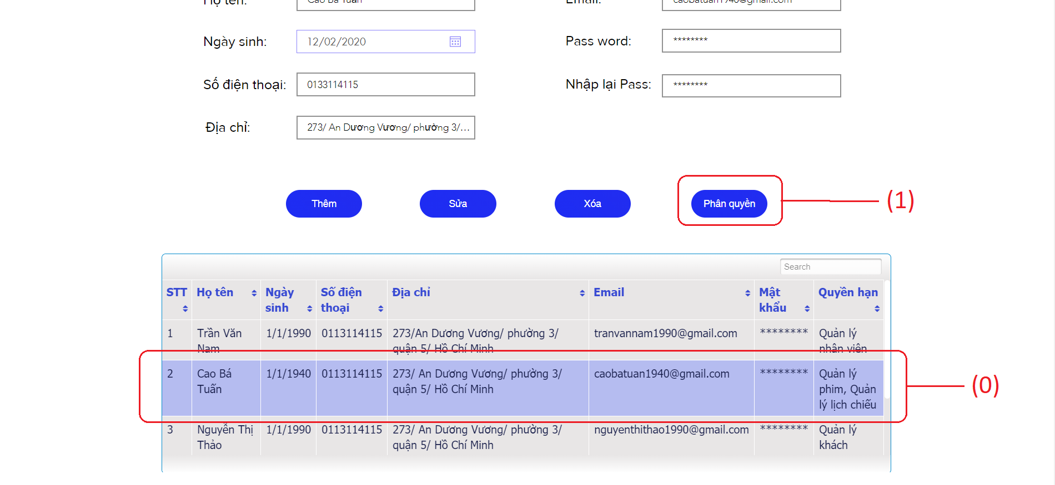

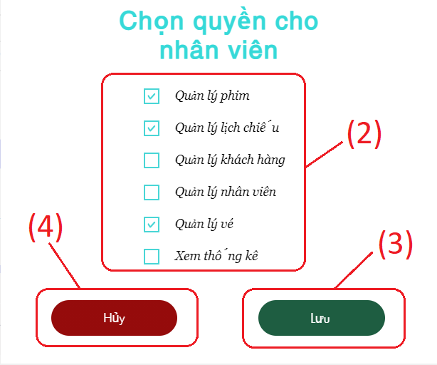

**Danh sách các biến cố**

|  |  |  |
| --- | --- | --- |
| **STT** | **Điều kiện kích hoạt** | **Xử lý** |
| 0 | Chọn tài khoản muốn phân quyền trên danh sách | Hệ thống tô đậm nhân viên vừa được chọn |
| 1 | Chọn nút phân quyền | Hệ thống hiện ra thông báo yêu cầu chọn quyền cho nhân viên |
| 2 | Click chọn các quyền muốn phân cho nhân viên | Hệ thống hiễn thị các quyền để chọn |
| 3 | Nhấn Lưu | Hệ thống cập nhật quyền hạn mới cho nhân viên đó |
| 4 | Nhấn hủy | Hủy bỏ thao tác phân quyền, quay lại giao diện trang Quản lý nhân viên |

**VI.Thống kê**

**Giao diện trang thống kê**

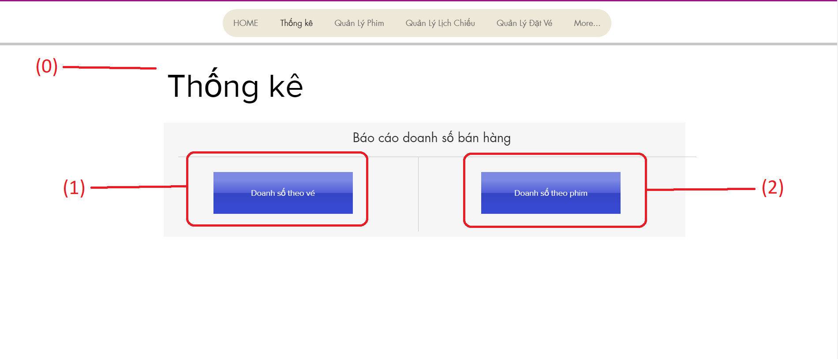

**Danh sách các biến cố**

|  |  |  |
| --- | --- | --- |
| **STT** | **Điều kiện kích hoạt** | **Xử lý** |
| 0 | Chọn vào thống kê | Hiện trang thống kê |
| 1 | Chọn vào doanh số theo vé | Hiện bảng thống kê doanh số theo vé |
| 2 | Nhấn vào doanh số theo phim | Hiện bảng thống kê doanh số theo phim |

**1. Doanh số theo vé**

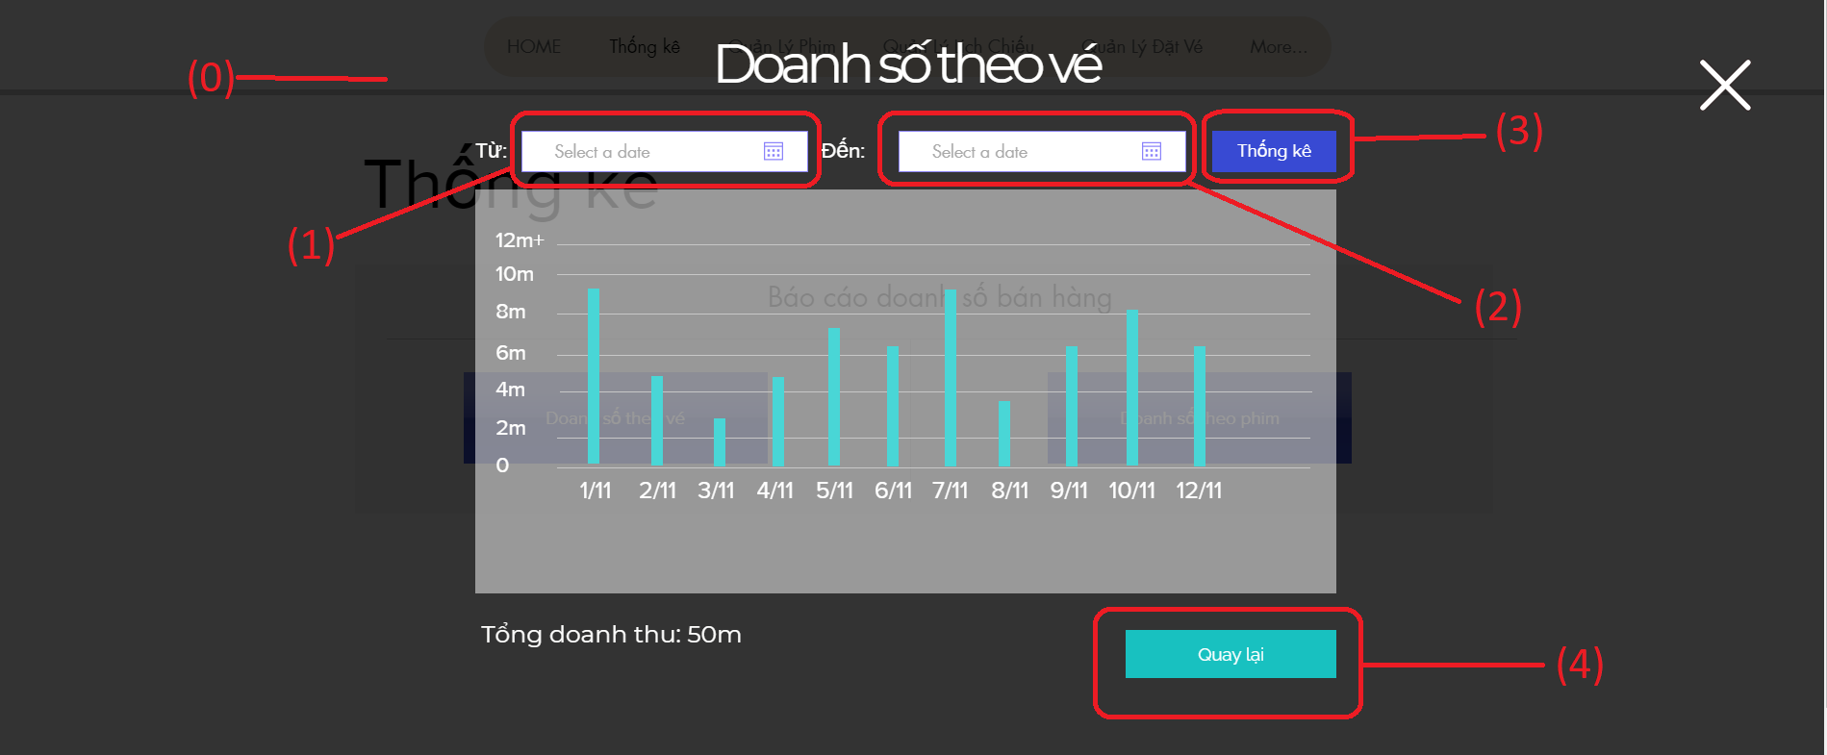

**Danh sách các biến cố**

|  |  |  |
| --- | --- | --- |
| **STT** | **Điều kiện kích hoạt** | **Xử lý** |
| 0 | Chọn vào thống kê theo vé | Hiện bảng thống kê theo vé |
| 1 | Nhấn vào thanh chọn ngày | Hiện bảng ngày tháng để chọn |
| 2 | Nhấn vào thanh chọn ngày | Hiện bảng ngày tháng để chọn |
| 3 | Nhấn vào nút thống kê | Hệ thống lấy dữ liệu doanh thu mỗi ngày các ngày được chọn và xuất ra bảng |
| 4 | Nhấn vào nút quay lại | Quay lại giao diện thống kê |

**Mô tả chức năng thống kê doanh thu theo vé**

|  |  |
| --- | --- |
| **Mô tả** | - Chức năng này mô tả quy trình xem thống kê doanh thu theo vé |
| **Dòng sự kiện chính** | - Chọn các ngày cần xem  - Hệ thống lấy dữ liệu từ kho dữ liệu rồi xuất ra bảng |
| **Dòng sự kiện phụ** | - Nếu nhân viên không chọn ngày thì hệ thống sẽ báo lỗi và yêu cầu chọn lại |

**2. Doanh số theo phim**

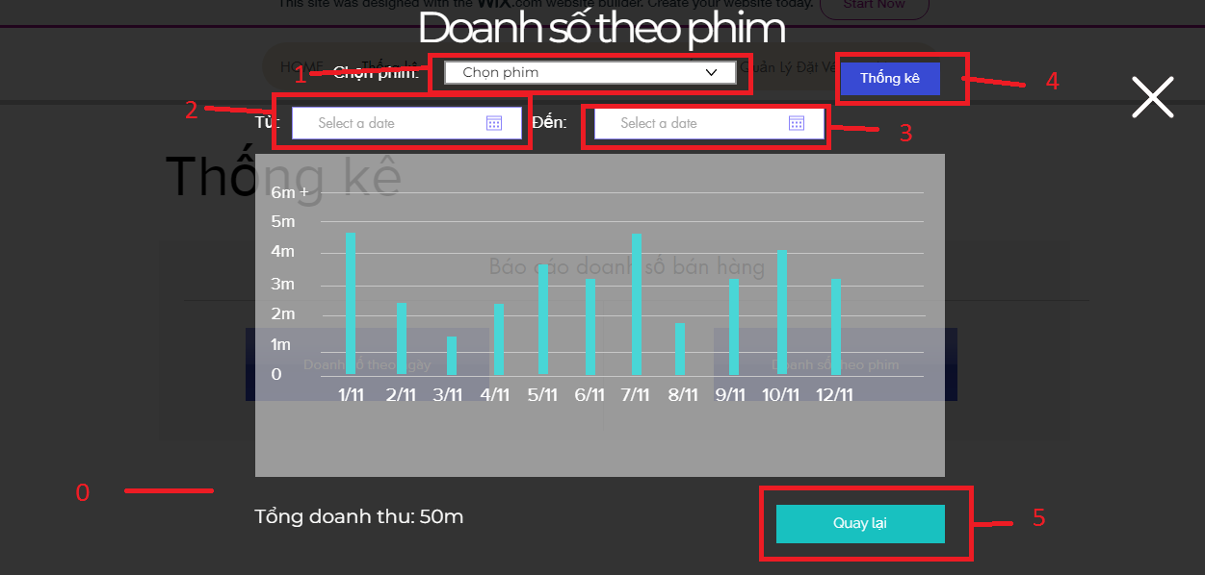

**Danh sách các biến cố**

|  |  |  |
| --- | --- | --- |
| **STT** | **Điều kiện kích hoạt** | **Xử lý** |
| 0 | Chọn vào thống kê theo phim | Hiện bảng thống kê theo phim |
| 1 | Chọn phim | Hiện các phim hiện có |
| 2 | Nhấn vào thanh chọn ngày | Hiện bảng ngày tháng để chọn |
| 3 | Nhấn vào thanh chọn ngày | Hiện bảng ngày tháng để chọn |
| 4 | Nhấn vào nút thống kê | Hệ thống lấy dữ liệu doanh thu từ các phim các ngày được chọn và xuất ra bảng |
| 5 | Nhấn vào nút quay lại | Quay lại giao diện thống kê |

**Mô tả chức năng thống kê doanh thu theo phim**

|  |  |
| --- | --- |
| **Mô tả** | - Chức năng này mô tả quy trình xem thống kê doanh thu theo phim |
| **Dòng sự kiện chính** | - Nhân viên chọn phim  - Sau đó chọn các ngày cần xem  - Hệ thống lấy dữ liệu từ kho dữ liệu rồi xuất ra bảng |
| **Dòng sự kiện phụ** | - Nếu nhân viên không chọn ngày hoặc phim thì hệ thống sẽ báo lỗi và yêu cầu chọn lại |